Контрольная работа по теме: “Законы постоянного тока”
Вариант 1.
Часть А
А1. Электрический ток - это
1) направленное движение частиц
2) хаотическое движение заряженных частиц
3) изменение положения одних частиц относительно других
4) направленное движение заряженных частиц

А2. За 5 секунд по проводнику при силе тока 0,2 А проходит заряд равный
1) 0,04 Кл 2) 1 Кл 3) 5,2 Кл 4) 25 Кл

A3. Работу электрического поля по перемещению заряда характеризует
1) напряжение 2) сопротивление
3) напряженность 4) сила тока

А4. Напряжение на резисторе с сопротивлением 2 Ом при силе тока 4 А равно ...
1) 0,55 В 2) 2 В 3) 6 В 4) 8 B

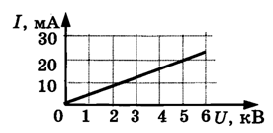
А5. Определить площадь сечения стального проводника длинной 1 км сопротивлением 50 Ом, удельное сопротивление стали 1,5.10 ⁻⁷ Ом • м.
1) 3.10 ⁻⁶ м² 2) 3.10 ⁻³ м²
3) 3.10 ³ м² 4) 3.10 ⁶ м²

А6. На рисунке изображён график зависимости силы тока от
напряжения на одной секции телевизора. Каково сопротивление этой секции?
1) 250 кОм 2) 0,25 Ом 3) 10 кОм 4) 100 Ом
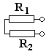
А7. На участке цепи, состоящем из сопротивлений r₁ = 2 Ом и R₂ = 6 Ом, падение напряжения 24 В. Сила тока в каждом сопротивлении ...
l) I₁ = I₂ = 3 A 2) I₁ = 6 A, I₂ = 3 А
3) I₁ = 3 A, I₂ = 6 A 4) I₁ = I₂ = 9 A

А8. К последовательно соединенным сопротивлениям R₁ = R₂ =R₃ = 2 Ом параллельно подключено сопротивление R₄ = 6 Ом, полное сопротивление цепи равно ...
1) 12 Ом 2) 6 Ом 3) 3 Ом 4)1/12 0м

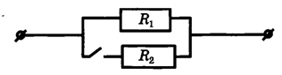
А9. . Как изменится сопротивление цепи, изображённой на рисунке, при замыкании ключа?
- Уменьшится
- Увеличится
- Не изменится
- Уменьшится или увеличится в зависимости от соотношения между сопротивлениями R₁ и R₂

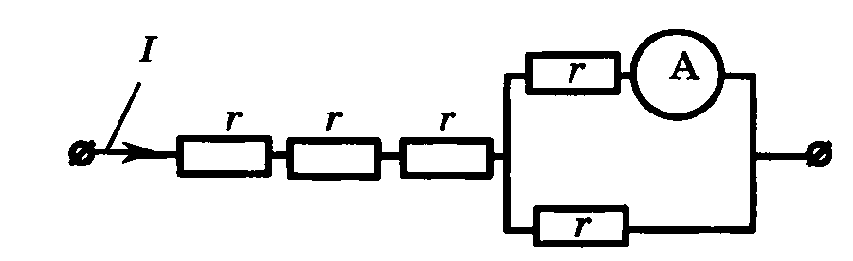
А10. Через участок цепи (см. рис.) течёт постоянный ток
I = 10 А. Какую силу тока показывает амперметр? Сопротивлением амперметра пренебречь.
1)2 А 2) 3А 3)5 А 4) 10 А

А11. Мощность лампы накаливания при напряжении 220 В и силе тока 0,454 А равна
1) 60 Вт 2) 100 Вт 3) 200 Bт 4) 500 Bт

А12. В источнике тока происходит ...
1) преобразование электрической энергии в механическую
2) разделение молекул вещества
3) преобразование энергии упорядоченного движения заряженных частиц в тепловую
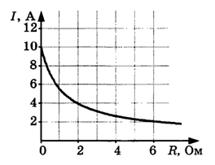
4) разделение на положительные и отрицательные электрические заряды
А13. К источнику тока с внутренним сопротивлением 2 Ом подключили реостат. На рисунке показан график зависимости силы тока в реостате от его сопротивления. Чему равна ЭДС источника тока?
1) 16 В 2) 8 В 3) 4 В 4) 2 В

А14. Сопротивление первого проводника в 4 раза меньше сопротивления второго. Силы токов и время их прохождения по обоим проводникам одинаковы. Работа тока за это время в первом проводнике по сравнению с работой тока во втором
- меньше в 2 раза 2) больше в 4 раза 3) меньше в 4 раза 4) больше в 2 раза
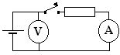
А 15. В данной цепи вольтметр показывает
1) ЭДС источника тока
2) 0 В
3) напряжение на внешнем участке цепи
4) напряжение на внутреннем участке цепи
А16. Цепь состоит из источника с ЭДС 12 В и внутренним сопротивлением 2 Ом. Внешнее сопротивление цепи 10 Ом. Ток короткого замыкания отличается от тока цепи в ... раз.
1) 2 2) 3 3) 5 4) 6

Часть В
В1. К концам длинного однородного проводника приложено напряжение U. Провод укоротили вдвое и приложили к нему прежнее напряжение U. Что произойдёт при этом с сопротивлением проводника, силой тока и мощностью? К каждой позиции первого столбца подберите соответствующую позицию
ФИЗИЧЕСКИЕ ВЕЛИЧИНЫ
- сопротивление проводника
Б) сила тока в проводнике
- выделяющаяся на проводнике мощность
ИХ ИЗМЕНЕНИЕ
- увеличится 2) уменьшится 3) не изменится

В2. Последовательно соединены два резистора R₁ = 6 Ом и R₂ = 3 Ом. Отношение количества теплоты выделяющегося в резисторах Q₁/Q₂ равно ...

В3. Если к источнику подключить сопротивление 4 Ом, то ток в цепи 2А, а при
сопротивлении 6 Ом ток – 1,5 А. Определить ЭДС и внутреннее сопротивление источника.

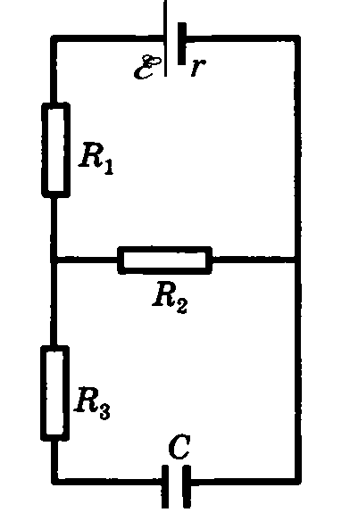
В4. По участку цепи состоящей из трех равных резисторов проходит ток с силой 3 А. Два резистора соединены последовательно, а третий к ним параллельно. Амперметр, включенный в последовательный участок цепи, показывает ...

В 5. Конденсатор ёмкостью 2 мкФ присоединен к источнику постоянного тока с ЭДС 3,6 В и внутренним сопротивлением 1 Ом (см. рис.). Сопротивления резисторов R₁ = 4 Ом,
R₂= 7 Ом, R₃= 3 Ом. Каков заряд на правой обкладке конденсатора?

Контрольная работа по теме: “Законы постоянного тока”
Вариант 2.
Часть А
А1. За направление тока принимают направление движения...

1) электронов
2) отрицательных ионов
3) заряженных частиц
4) положительно заряженных частиц

А2. Время прохождения заряда 0,5 Кл при силе тока в проводнике 2 А равно ...
1) 4 с 2) 25 с 3) 1 с 4) 0,25
A3. Физическая величина, характеризующая заряд, проходящий через проводник за 1 секунду ...

1) напряжение
2) сопротивление
3) напряженность
4) сила тока

А4. Результаты измерения силы тока в резисторе при разных напряжениях на его клеммах показаны в таблице. При напряжении 3,5 В показания амперметра
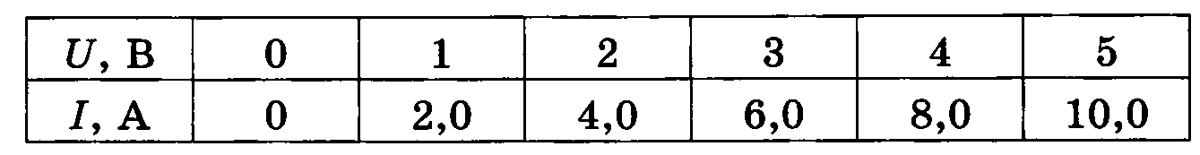
- предсказать невозможно 3) равны 7,0 А
- равны 6,5 А 4) равны 7,5 А

А5. Длина медного кабеля с удельным сопротивлением 17 . 10 ⁻ ⁸ Ом . м, площадью сечения 0,5 мм ² и сопротивлением 170 Ом ...
1) 2 . 10 ⁻³ м 2) 200 м 3)500 м 4) 5 . 10 ⁹ м
А6. Если проволоку разрезать поперек на 3 равные части и соединить их параллельно, то ее сопротивление ...
1) уменьшится в 3 раза 2) увеличится в 3 раза
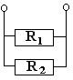3) уменьшится в 9 раз 4) увеличится в 9 раз

А7. R₁ = 2 Ом, R₂ = 6 Ом и падение напряжения на участке 24 В. Сила. тока в каждом резисторе …
1) I₁ = 12 A, I₂ = 4 А 2) I₁ = I₂ = 3 А
3) I₁ = I₂ = 16 А 4) I₁ = 4A, I₂ = 12 А

А8. К трем параллельно соединенным резисторам четвертый подключен последовательно
R₁ = R ₂ = R ₃ = R ₄ = 3 Ом. Полное сопротивление цепи равно …
- 4/3 Ом 2) ¾ Ом 3) 4 Ом 4) 12 Ом
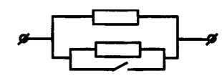
А9. Каким будет сопротивление участка цепи, изображённого
на рисунке, при замыкании ключа? Каждый из резисторов имеет сопротивление R.
- R 2) R/2 3) R /3 4) 0

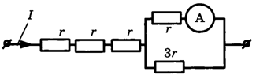
А10. Через участок цепи (см. рис.) течёт постоянный ток I = 8 А. Какую силу тока показывает амперметр? Сопротивлением амперметра пренебречь.
- 2 А 3) 6 А
- 3 А 4) 12 А

А11.Утюг, включен в сеть с напряжением 220 В. Работа электрического тока силой 5 А за
10 минут ...
1) 66 . 10 ³ Дж 2) 66 . 10 ⁴ Дж 3) 11 . 10 ³ Дж 4) 220 Дж

А12. К сторонним силам не относятся силы ...

1) ядерные
2) электромагнитные
3) электростатические
4) механические

А13. Первая и вторая лампы накаливания, мощности которых равны соответственно 60 Вт и 100 Вт, рассчитаны на сопротивление 220 В. Какая лампа будет гореть ярче, если их включить в цепь параллельно?
- первая 2) ответ дать невозможно
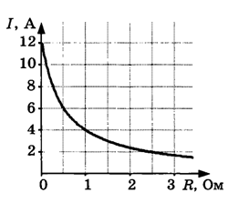
3)лампы будут гореть одинаково 4) вторая

А14. К источнику тока с внутренним сопротивлением 0,5 Ом подключили реостат. На рисунке показан график зависимости силы тока в реостате от его сопротивления. Чему равна ЭДС источника тока?
1) 12 В 2) 6 В 3) 4 В 4) 2 В
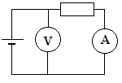А15. В данной цепи вольтметр показывает ...
1) ЭДС источника тока
2) напряжения в цепи нет
3) напряжение на внешнем участке цепи
4) напряжение на внутреннем участке цепи.
А16. К источнику тока с внутренним сопротивлением 5 Ом подключили сопротивление 57,5 Ом. Определить величину тока в цепи, если ток короткого замыкания 50 А.
1) 4 А 2) 2 А 3) 0,9 А 4) 1,25 А

Часть В
В1. К концам длинного однородного проводника приложено напряжение U. Провод заменили на другой, длина которого в два раза больше, и приложили к нему прежнее напряжение U. Что произойдёт при этом с сопротивлением проводника, силой тока и мощностью?
К каждой позиции первого столбца подберите соответствующую позицию
ФИЗИЧЕСКИЕ ВЕЛИЧИНЫ
- сопротивление проводника
Б) сила тока в проводник
- выделяющаяся на проводнике мощность
ИХ ИЗМЕНЕНИЕ
1) увеличится 2) уменьшится 3) не изменится

В2. Параллельно соединены два резистора R₁ = 2 Ом и R₂ = 4 Ом. Отношение количества теплоты выделяющегося в каждом проводнике Q₁/Q₂ равно ...

В3. Если подключить к источнику с ЭДС 12 В сопротивление R, то сила тока будет равна 3 А, а при подключении сопротивления 2R сила тока будет - 2 А. Определить внутреннее сопротивление источника и величину R.

В4. Участок цепи состоит из трех равных резисторов. К двум последовательно соединенным резисторам параллельно подключен третий, по которому течет ток 3 А. Общий ток участка цепи ...

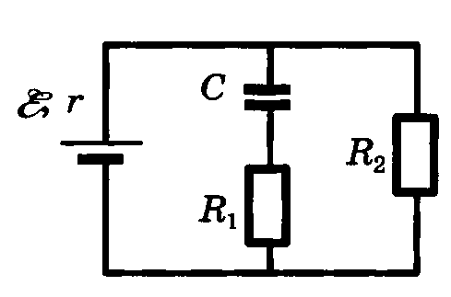
В5 Чему равен электрический заряд конденсатора электроёмкостью С = 100 мкФ (см. рис.), если внутреннее сопротивление источника тока r = 10 Ом, ЭДС = 15 В, а
сопротивления резисторов R₁ = 70 Ом и R₂ = 20 Ом?

